Industrierouter von Schwabach in die Welt
Die Niehoff Gruppe setzt auf Weidmüller-Router für ihre Drahtziehanlagen

Router in Schaltschränken sind in der modernen Automatisierungstechnik unverzichtbar geworden. Sie ermöglichen die Vernetzung von Maschinen und Anlagen sowie den Datenaustausch zwischen ihnen und dem übergeordneten System. Die wachsende Bedeutung von Industrie 4.0 und IoT-Technologien erfordert eine zuverlässige und sichere Kommunikation innerhalb des Produktionsnetzwerks. In diesem Zusammenhang stellt der Einsatz von Routern in Schaltschränken eine effektive Lösung dar, um die Leistung und Effizienz von Maschinen und Anlagen zu optimieren und gleichzeitig die Sicherheit und Datensicherheit zu gewährleisten.

IIoT-fähige Maschinen für die Industrie 4.0

Die Niehoff Gruppe ist führender Anbieter von Drahtziehmaschinen und Ziehanlagen für die Draht- und Kabelindustrie. Ob galvanische Beschichtung, Flechten oder Glühen – die Niehoff Gruppe baut einzelne Maschinen oder ganze Anlagen für die Drahtherstellung. Das Familienunternehmen mit Sitz in Schwabach erwirtschaftete im Geschäftsjahr 2020/2021 248 Millionen Euro Umsatz mit rund 960 Mitarbeitern. Mit zwölf Standorten weltweit ist das Unternehmen ein international wichtiger Lieferant von Maschinen für die Drahtproduktion.
Um die Automatisierung der Produktion voranzutreiben, ist es Niehoff ein Anliegen, seinen Kunden IIoT-fähige Maschinen zur Verfügung zu stellen. Um dies zu ermöglichen, setzt das Unternehmen auf Industrierouter des Automatisierungs- und Elektronikunternehmens Weidmüller.

Industrierouter für effiziente Datenkommunikation

Niehoff-Maschinen und -Anlagen werden mit Industrieroutern ausgestattet, damit die Datenkommunikation zwischen Anlagen und IIoT-Anwendungen reibungslos verläuft. Die Router weisen Datenpakete den einzelnen Maschinen zu und leiten Datenströme von den Maschinen an die Server weiter. „Wir haben uns für die Router von Weidmüller entschieden, denn sie haben sich als sehr verlässlich und leistungsfähig gezeigt“, erklärt Markus Raab, Leiter Elektrotechnik, und ergänzt: „Die Weidmüller-Router vom Typ IE-SR-4TX werden standardmäßig in den Schaltschränken der Niehoff-Anlagen eingesetzt.“
Die Weidmüller-Industrierouter IE-SR-4TX zeichnen sich durch umfangreiche Funktionalität zur Absicherung von Netzwerken aus. Neben der Netzwerksegmentierung besitzt der Industrial-Security-Router eine integrierte Stateful-Packet-Inspection-Firewall, die das Maschinennetzwerk und die Anwendungen vor ungewollten Zugriffen schützt. „Wir verbauen die Weidmüller-Router in unsere Maschinen, die weltweit an unsere Kunden geliefert werden. Wir erhalten nur positives Feedback“, betont Markus Raab.

Umfassendes Portfolio für Industrial IoT und Automatisierung

Als Enabler, Möglichmacher, ist es Weidmüller ein Anliegen, seine Kunden auf dem Weg ins Industrial IoT und die Automatisierung zu unterstützen. Mit den Industrial-Security-Routern befähigt das Unternehmen Niehoff, Maschinen entsprechend den Automatisierungsstandards auszubauen. Dafür braucht Niehoff nur auf die Expertise von Weidmüller zurückzugreifen. „Als ‚Enabler from data to value‘ befähigen wir unsere Kunden, auf einfache Weise ihre Anlagen zu digitalisieren“, erklärt Dr. Thomas Bürger, Leiter der Division Automation Products and Solutions bei Weidmüller. Weidmüller stellt innovative Konzepte zur Datenerfassung, -vorverarbeitung, -analyse und -visua-lisierung bereit.

3436 Zeichen inklusive Leerzeichen

Die Weidmüller-Gruppe
Elektrifizierung, Automatisierung, Digitalisierung, elektrische Verbindungstechnik, Elektromobilität und erneuerbare Energien: Mit der Smart Industrial Connectivity bewegt sich die Weidmüller-Gruppe in den dynamischen Märkten der Welt – und geht mit technologischen Innovationen und echtem Pioniergeist voran. Weidmüller macht Prozesse einfacher, besser und entwickelt Lösungen für eine lebenswerte Zukunft. Das 1850 gegründete Familienunternehmen aus Detmold fühlt sich in der ganzen Welt zu Hause: In über 80 Ländern ist die Unternehmensgruppe mit Produktionsstätten, Vertriebsgesellschaften und Vertretungen vor Ort. Im Geschäftsjahr 2022 erzielte Weidmüller einen Umsatz von mehr als einer Milliarde Euro mit rund 6.000 Mitarbeiterinnen und Mitarbeitern weltweit.

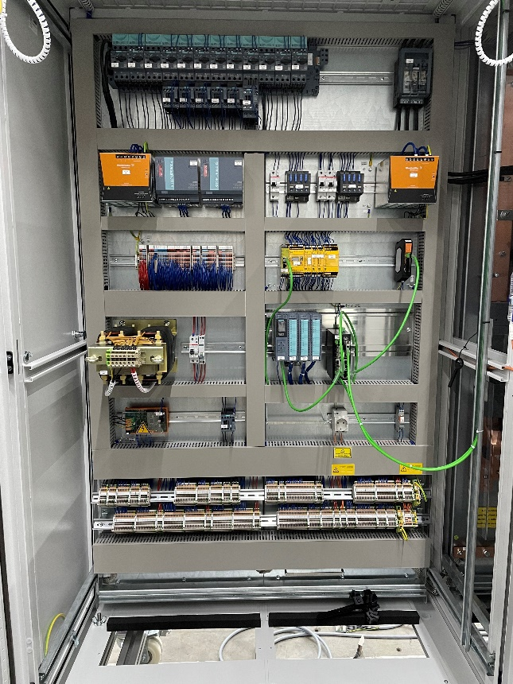
Bildunterschrift: Die Router segmentieren die Netzwerke und sichern die Niehoff-Maschinen ab

Bildrechte: Weidmüller

Bildunterschrift: Niehoff ist weltweit führender Anbieter von Maschinen und Anlagen rund um die Draht- und Kabelindustrie

Bildrechte: Niehoff

Kontakt:

Weidmüller Unternehmenskommunikation
Sybille Hilker
Unternehmenssprecherin, Abteilungsleitung Unternehmenskommunikation
Tel.: +49 (0)5231 / 14-292322
E-Mail: presse@weidmueller.com

